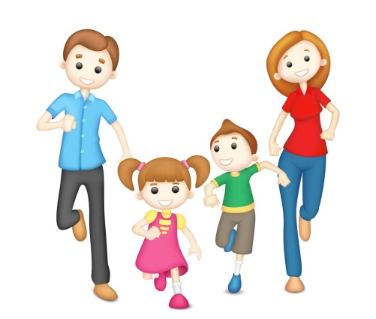
МБДОУ «Детский сад «Жемчужинка»

«Папа, мама,

я — спортивная семья»

спортивное развлечение

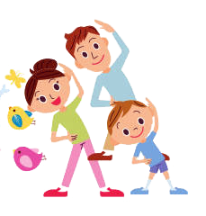

Руководитель ФИЗО: Шумкова О.В.

Июль 2017г.

Конспект спортивного развлечения

«Папа, мама, я — спортивная семья»
Цель: формирование у детей первоначальных основ по сохранению и укреплению здоровья.
Задачи:
- -разнообразить формы с родителями. Укрепление связи взаимодействия "Детский сад-Семья";
- -воспитывать у детей любовь к родителям, чувство гордости за них;
- -учить радоваться победам и успехам;
- -дать возможность детям раскрыть свои спортивные способности;
- -формировать умение выполнять знакомые движения легко и свободно;
- -способствовать формированию положительных эмоций;
- -поощрять участие родителей и детей в совместных играх и физических упражнениях.
Ход:
Ведущий:
Чтоб расти и закаляться,будем спортом заниматься,закаляйся детвора!
В добрый час - физкульт "Ура".
Сегодня у нас необычное соревнование, а семейное. На праздник "Семейные старты" приглашаются семьи. (всего 4 семьи). Под музыку входят родители и дети, болельщики хлопают в ладоши.
Ведущий: В наших соревнованиях участвуют две команды, и капитанов попросим представить свои команды.
Попрошу вас построиться возле своих ориентирах. Начинаем наши состязания с разминки. А разминка будет такая, нужно передать флажок туда и обратно.
- Эстафета "Передача флажка".
Ведущий: Хороши у нас участники. Следующая эстафета вместо палочки "конфета", а "конфета" не простая, а круглая.
2. Эстафета "Круглая конфета" (Ребенок бежит с мячиком в руках до ориентира и обратно. Мама, зажав мяч между коленей до ориентира и обратно. Папа, зажав мяч между щиколоток ног, как "кенгуру" прыгает до ориентира и обратно).
Ведущий: Какие молодцы. Следующие испытание "Скачки".
3. Эстафета "Скачки" (Ребенок прыгает на двух ногах до ориентира и обратно. Мама - на одной ноге до ориентира и обратно. Папа - на четвереньках до ориентира и обратно.
Ведущий: А теперь немного отдохнем, мы загадки вам прочтем. (Командам предлагается по - очереди отгадывать загадки).
- На сметане я мешен, на окошке я стужен,
Круглый бок, румяный бок,покатился. …………..
- Хитрая плутовка,рыжая головка,
Хвост пушистый-краса! Как зовут ее?. ……………..
- Что за зверь лесной встал, как столбик, под сосной
И стоит среди травы- уши больше головы?.....................
- Он в берлоге спит зимой под большущею сосной.
А когда придет весна, просыпается от сна. ……………………..
- Хожу в пушистой шубе, живу в густом лесу.
В дупле на старом дубе орешки я грызу………………………
Ведущий: Молодцы наши участники все загадки отгадали. И следующая эстафета "Каракатица".
4. Эстафета "Каракатица" (Проползти по клеенке, на которой наклеены из цветной бумаги руки и ноги).
Ведущий: А сейчас узнаем, знают ли наши участники виды спорта.
- Я начну, а вы заканчивайте
Дружно хором. (отвечайте).
- Игра веселая - футбол, уже забили первый. (гол).
- Вот разбежался быстро кто-то и без мяча влетел в. (ворота).
- В здоровом теле- здоровый. (дух).
- Воздух режет ловко-ловко, палка справа, слева палка,
Ну а между них веревка. Это длинная... (скакалка)
-Руки врозь, а ноги вместе.
Бег, потом прыжки на месте.
Рассчитались по порядку,
Вот и все — конец...
(зарядке)
Ведущий: Великолепно справились с заданием. А сейчас приглашаем всех на танец "Веселые утята". (Общий танец команд и болельщиков).
Ведущий: Немного отдохнули и пора продолжать наши соревнования.
5. Эстафета «Семейный завтрак».
Папа прыгает через обручи, садится на стульчик в конце полосы. Мама прыгает через обручи, надевает на папу нагрудник, возвращается обратно. Ребенок бежит, чистит банан и кормит им папу, затем папа с ребенком убегают обратно.
Ведущий: Какие молодцы! И следующая эстафета "Не замочи ноги".
6. Эстафета "Не замочи ноги". (Сначала дети переходят с одного прямоугольного коврика на другой, затем мама, папа до ориентира. Назад возвращаются бегом).
Ведущий:
Вот спасибо за вниманье
За задор и звонкий смех
За азарт соревнованья,
Обеспечивший успех.
Вот настал момент прощанья,
Будет краткой наша речь
Говорим мы: «До свиданья
До счастливых новых встреч!»
На этом наши соревнования закончились и сейчас мы подведем итоги.
НАГРАЖДЕНИЕ УЧАСТНИКОВ (Грамота, медаль, конфета).

